Отчёт по лабораторной работе №5

Диффуры

Ощепков Дмитрий Владимирович НФИбд-01-22

Содержание

# 1 Аукцион второй цены (Викри)

### 1.0.1 🎮 Пример: Покупаем PlayStation

**Участники:**  
- Ты: 50 000₽  
- Друг: 45 000₽  
- Незнакомец: 60 000₽

**Как работает:**  
1. Все пишут свою **максимальную цену** (тайно).  
2. Победитель — тот, кто дал **самую высокую цену** (Незнакомец).  
3. **Платит он не свои 60 000₽, а вторую цену** — твои 50 000₽.

**Итог:**  
- Незнакомец рад: хотел 60к → платит 50к.  
- Ты не переплачиваешь.  
- Продавец доволен: цена честная.

### 1.0.2 ❓ Зачем это нужно?

1. **Не надо врать** — выгодно писать реальную цену.
2. **Нельзя проиграть** из-за хитрости других.
3. **Работает автоматически** (как светофор).

## 1.1 Схема

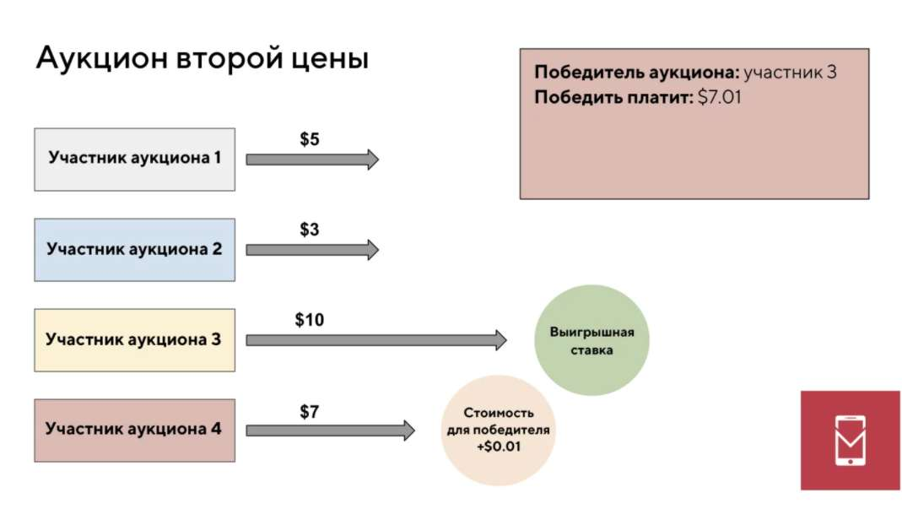  
*Как на картинке: победитель платит на 1 шаг меньше.*

### 1.1.1 🌍 Где это используют?

1. **Google/Yandex** — реклама в поиске.
2. **Госзакупки** — выбор поставщика без взяток.
3. **NFT** — продажа цифрового искусства.

**Секрет успеха:**  
- В Google каждый клик — мини-аукцион.  
- За 1 день таких аукционов больше, чем людей на Земле.

### 1.1.2 ⚡️ Плюсы vs Минусы

| ✅ Хорошо | ❌ Плохо |
| --- | --- |
| Честно для всех | Люди путаются |
| Продавец получает рыночную цену | Можно сжульничать (если все сговорятся) |
| Не надо торговаться | Сложно объяснить бабушке |

### 1.1.3 💡 Главная идея

**Аукцион Викри — как умный робот:**  
- Сам находит справедливую цену.  
- Не дает переплатить.  
- Работает без криков и споров.

**Почему это революция?**  
- Нобелевская премия (1996).  
- Используется в 90% интернет-рекламы.  
- Экономит миллиарды ₽.

### 1.1.4 🎓 Что запомнить?

1. **Платишь не свою цену** — всегда выгодно быть честным.
2. **Работает везде** — от Google до продажи картин.
3. **Просто и гениально** — как колесо для экономики.

**Финал:** Если бы так продавали билеты на концерт — спекулянты бы умерли с голоду! 😎